

融合通信服务平台
产品白皮书

目录
1. 产品概述 1
2. 系统架构 1
3. 系统功能 3
3.1. 智慧数据大屏 3
3.2. 实时精准定位 4
3.3. 应用指挥调度 5
3.4. AI智能分析 6
3.5. 区域围栏设置 6
3.6. 一键SOS报警 8
3.7. 巡务排班管理 9
3.8. 数据资产管理 10
3.9. 统计报表分析 10
3.10. 设备资产管理 11
3.11. 人员信息管理 14
3.12. 平台权限管理 15
3.13. 语音识别控制 15
3.14. 开放协议与接口 15

产品概述
融合通信服务平台可以通过与终端设备的实时互动，提供远程指挥功能。通过平台，指挥中心可与终端设备实时进行视频通话，实时对讲，获取现场人员的精准位置，并结合地图功能规划线路，给工作人员下发指挥指令，工作人员也可对现场状况进行实时汇报，上传音视频资料给指挥中心，以便指挥中心及时对现场情况作出判别下发指令。
同时平台为了支持各单位采集音视频资料的管理和应用，各用户单位均可以通过浏览器对存储端的资料进行访问，不同职务用户可指定不同的访问权限，对已上传的资料进行查询，调用，统计，数据管理，按键管理等，有效分析掌握巡逻人员的作业情况，发挥日常巡逻作业资料的价值。
平台同时对已接入的记录仪等相关设备提供管理服务，并且有详细的操作日志记录，提高系统的可维护性和数据安全性。

系统架构
平台主要包括前端采集、数据接收、数据处理、数据入库和应用系统等模块。目前接入的前端设备为智能安全帽、音视频记录仪、智能布控球、SIP电话等音视频类设备，采集的感知数据类型包括视频数据、图片数据、定位数据、告警数据等，实现应急指挥调度、实时精准定位、AI智能分析、安全动态感知等功能。
系统业务架构方面从数据的汇聚到数据的加工处理，最后到业务的展现进行阶段划分。如下是整个系统架构：

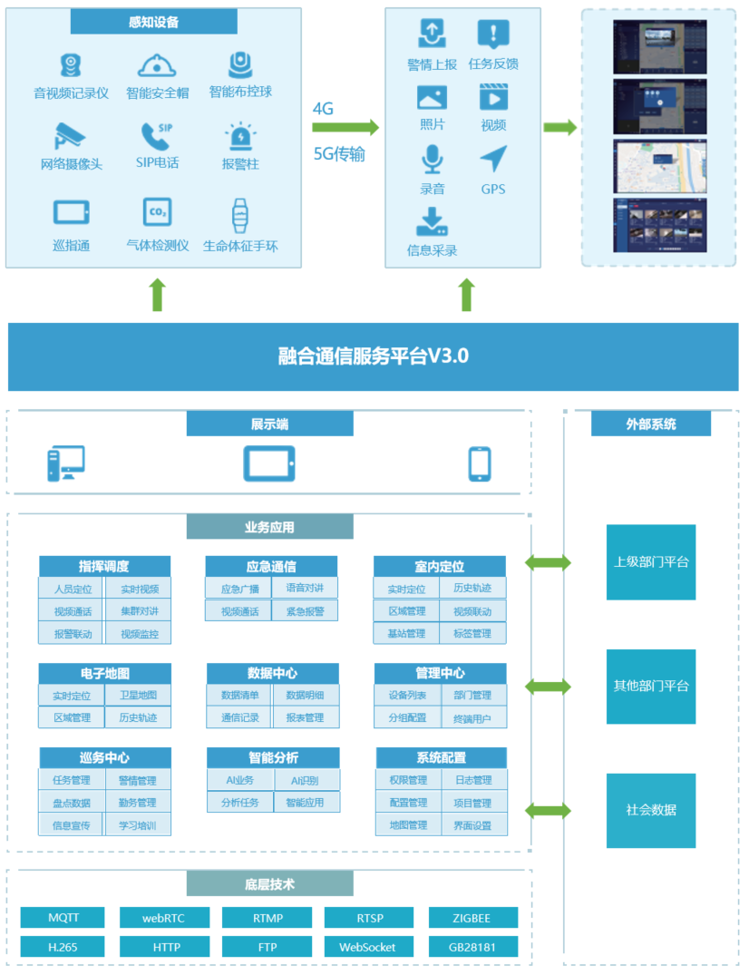
系统在逻辑上划分为智能设备、等级保护、底层技术、应用平台和业务系统。由各个单元模块、子系统连接成一个高效、低耦合、组合方便、扩充能力强的分布式系统。

系统功能

智慧数据大屏
实时展示平台各项数据指标，通过图表、数字、地图等多种形式对现场进行展示和监控，系统监测各项参数，通过智能传感器和监测设备，系统能够实现多种参数的监测，包括人员、设备等，并及时报警和预警。实现远程监管和控制，通过互联网技术，管理人员可以在网络上访问数据大屏，并进行实时监测和管理。
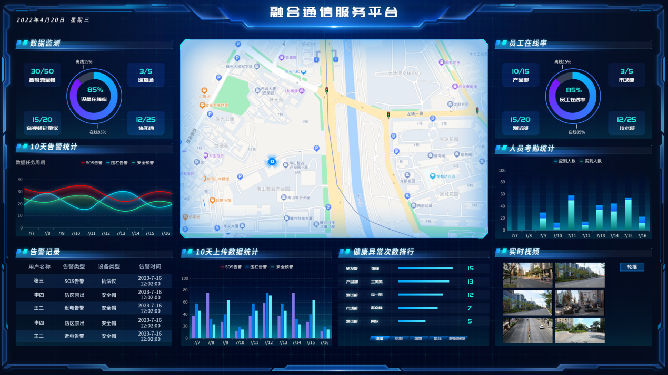
平台设置多种大屏类型，包括：
- 综合大屏：信息展示大屏，可根据需要选择大屏显示的信息；
- 人员信息大屏：显示实时人员/车辆数量及详细信息，人员考勤统计，班组统计信息等与人员管理相关信息；
- 报警信息大屏：显示各类型报警信息及处理情况，救助情况跟踪，报警趋势统计等与报警管理相关信息；
- 实时监控大屏：显示调取实时视频画面，可多屏显示。

实时精准定位
平台支持北斗/GPS、蓝牙信标、蓝牙AOA、UWB AOA定位等多种定位技术，高精度定位的定位精度为1米左右，满足室内外区域精准定位需求；通过平台实时掌握人员或设备的实时位置和动态，绘制热力图；辅助调度人员进行调度决策：
室外地图：采用百度GIS电子地图，支持显示卫星地图；
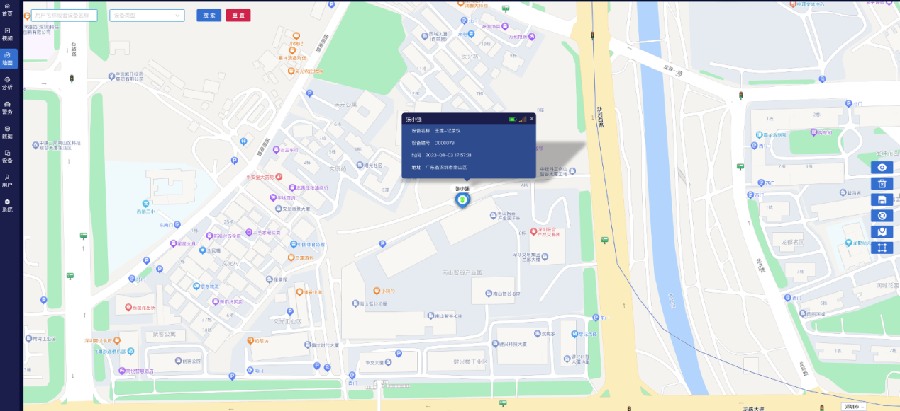
室内地图：通过平台设置二/三维地图或对接第三方制作地图。
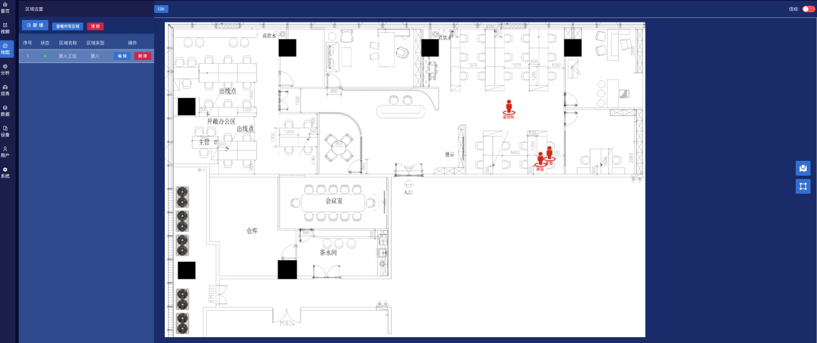
系统满足对接第三方地图需求，根据客户需要灵活定制。

应用指挥调度
平台可以和前端设备进行语音通话，支持单对单语音对讲、组内集群对讲、前端设备一键PTT组内集群对讲等，使得指挥调度工作执行更加快速高效。
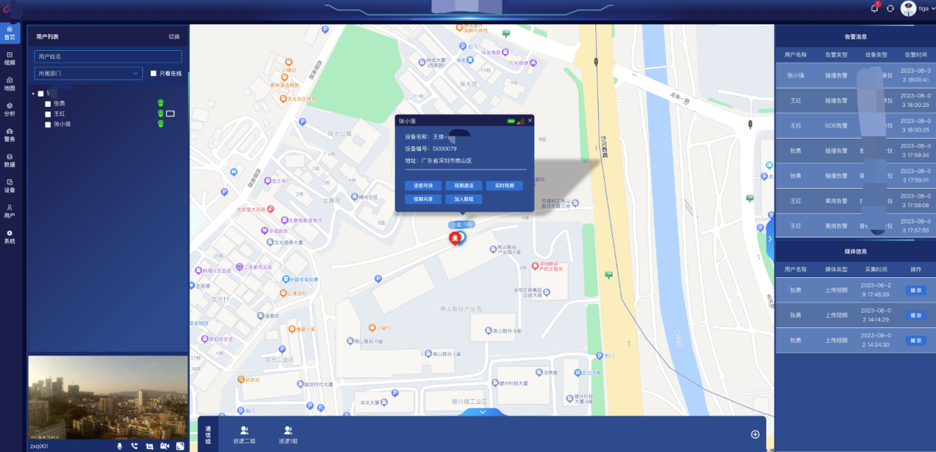
- 实时信息更新：应急广播系统可以根据紧急情况的变化，向现场人员及时更新相关信息，确保他们了解最新的安全情况；
- 告警与求救功能：应急广播系统可以接收来自监测设备或人员的告警信号，并提供求救功能，以便及时响应和救援；
- 通过语音和文字的方式进行信息播报，以满足不同人员的需求和理解能力；
- 应急智能救助：遇事故人员一键报警，由平台获取报警信息，可调取事故处实时监控及周边环境信息；将获取的信息推送到APP中，救助人员携APP根据事故人员定位信息制定路线，根据周边环境信息准备救助设备。
- 音视频调度：平台与音视频记录仪/智能安全帽/应急SIP电话等前端设备实现视频通话、语音对讲、组内集群对讲、设备一键PTT组内集群对讲等音视频调度功能；通过平台音视频调度结合电子地图实时定位能实现各个现场人员实时远程指挥。
- 应急SIP通信：系统集软交换、管理调度、外线出局、数字录音、呼叫定位、广播喊话等功能。管控人员通过平台能快速的向地下人员传达紧急信息、发出警报和呼叫等功能；同时管廊施工人员可以使用SIP电话设备拨打紧急呼叫，将紧急情况汇报给管控人员，满足管廊施工应急情况下的沟通和指挥调度需求。
- 紧急广播通知：该系统与传统的模拟系统相比，更具灵活性，多样性；通过平台可对安装部署在地下管廊的应急呼叫终端实现远程紧急广播通知、紧急疏散通知等。同时可以实现无人值守的定时广播功能。

AI智能分析
平台集成多种AI识别算法，采用终端实时画面，平台端智能识别方式。
支持通过RTSP、RTMP、ONVIF、GB28181、GA/T1400等协议快速接入设备；支持人脸、车牌、火灾、烟雾、黑烟等AI识别算法，满足多应用场景AI识别应用，智能化解决用户痛点问题。
AI智能分析可实现人脸识别、视频结构化、周界警戒、行为警戒、物品警戒、人数统计等30多种算法，按需调用，灵活应对各类通用场景，也支持部署生产安监、消防、社区等行业算法，满足特定行业场景。

实时视频监控
平台的视频监控模块可请求所登录平台的前端设备所采集的视频，用户通过视频监控模块可以随时调取前端视频监控。同时支持与前端设备语音对讲、视频通话、截图和视频录像等功能。
平台支持实时视频单频、4分屏、9分屏和16分屏多屏呈现，随时调取现场实时视频画面；
平台支持国标28181协议的2011版本和2016版本，提供了GB-21811标准化的接口和协议，实现视频监控设备之间的互联互通。已适配接入海康、大华等主流厂商监控设备。
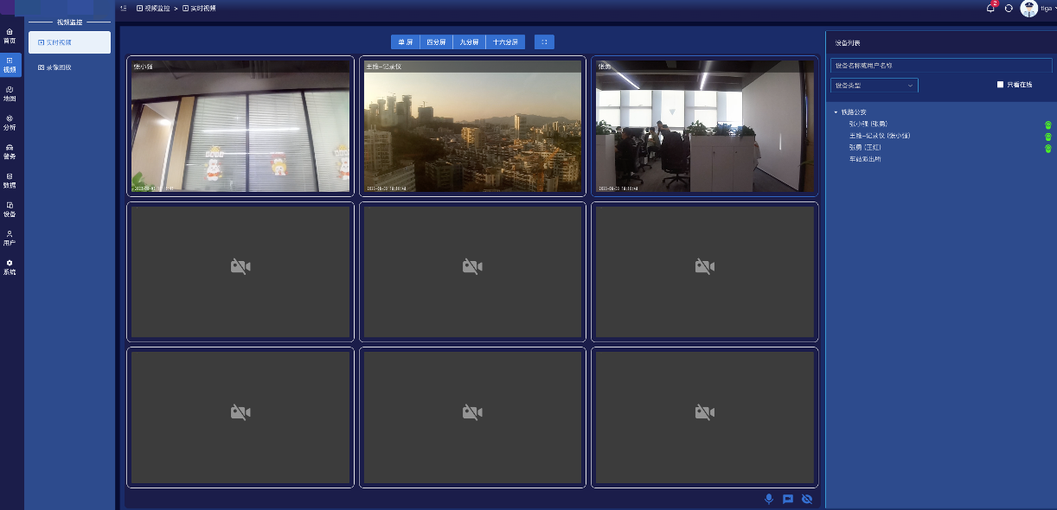

区域围栏设置
平台提供围栏区域设置功能，配置区域告警类型，当人员在区域时触发相应的策略后产生告警信息，区域支持白名单规则，包括白名单人员、有效期等，非白名单规则内所有人员触发策略后产生报警。
区域告警类型支持：禁入、禁出、滞留、超员、离岗、工作区域等。
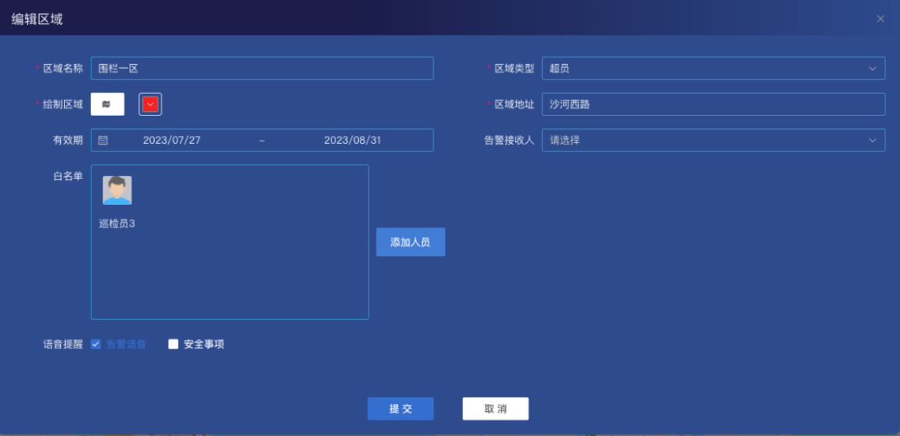

历史轨迹分析
平台提供人员历史轨迹功能，在历史轨迹中可以查询终端用户的历史行动轨迹，输入需要查询的时间段、用户或设备名称，点击查询可显示符合条件的所有历史行动轨迹，按天时间先后顺序排列。

一键SOS报警
在工作过程中遇见突发紧急情况，可通过终端设备一键SOS报警功能进行紧急报警。平台收到终端设备报警信号，立即发出语音告警和弹出报警位置信息，平台值班人员通过报警定位及时安排人员现场支援。
收到报警时，平台会产生提示音并弹出报警提示框，显示警情定位，可以进行实时视频、视频通话、语音对讲、警情转发等操作。
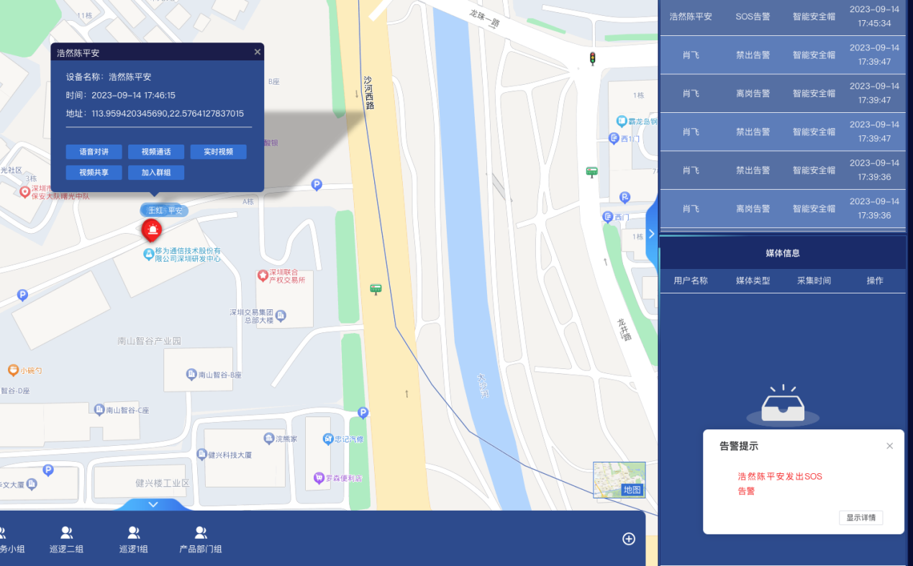

巡务排班管理
平台支持新建巡务相关任务，包括日常任务、线索任务、巡防任务、学习任务等。工作人员使用协防通APP任务响应，巡防任务根据各个巡逻站点GPS定位打卡记录巡逻日志。通过参与人任务反馈更新任务状态。
提供排班管理、勤务审批、勤务数据、执勤情况、工作汇报；实现对勤务人员、勤务任务和勤务执行情况的监控和管理。
- 计划排班：根据实际需求灵活制定排班计划，可按照时间段、巡逻区域等多种方式进行排班；
- 巡逻监控：实时监控工作人员的位置和巡逻路线，确保工作人员按照规定路线和时间进行巡逻；
- 异常处理：当出现异常情况时，系统能够及时响应并通知相关人员进行处理，同时记录处理过程和结果；
- 数据分析：对巡务数据进行统计和分析，为治安保卫工作提供数据支持，帮助管理人员更好地掌握治安情况并制定相应的管理策略；
- 工作考核：通过系统记录工作人员的考勤情况和工作表现，为工作人员的工作考核提供依据；
- 勤务审批：审批提交的勤务数据信息，提供审批或驳回功能；
- 勤务数据：主要查看勤务相关的数据信息，根据条件查询出对应数据，同时数据支持分类查询及下载；
- 执勤情况：数据执勤情况分析；
- 工作汇报：展示工作汇报的具体内容信息；
- 信息管理：管理巡逻人员、巡逻区域、巡逻路线等相关信息，方便管理人员快速了解和掌握巡务工作的具体情况。

数据资产管理
在平台数据中心选择对应设备、日期，可以对设备上传到平台服务器的音视频数据进行查询回放，方便查找设备的录像记录，对当时的情景进行了解与分析，对于案件、日常巡逻过程做到有据可依。
现场音视频资料、勤务数据、各类报警消息等平台统一保存，确保日常作业全过程有据可查。数据采用集中式存储，根据文件的不同重要级别分别设置3年存储、1年存储、6个月存储和3个月存储。存储后的数据的特征包括：长久保存、不可删除、随时调阅查看、下载等特性。

统计报表分析
系统根据获得的人员及车辆信息、数量、位置、环境数据、报警信息等数据生成各类统计报表，包括：实时人员信息表、实时气体检测信息表、工作人员数量统计表、人员考勤数据统计表、报警信息统计表等，以便于了解现场整体情况，为决策和规划提供科学依据。
同时生成趋势分析表，包括：报警类型趋势表、健康异常趋势表、气体检测趋势表等，以便于了解现场各种情况的发展趋势。
所有的报表数据都可以直接调取在大屏中进行显示。
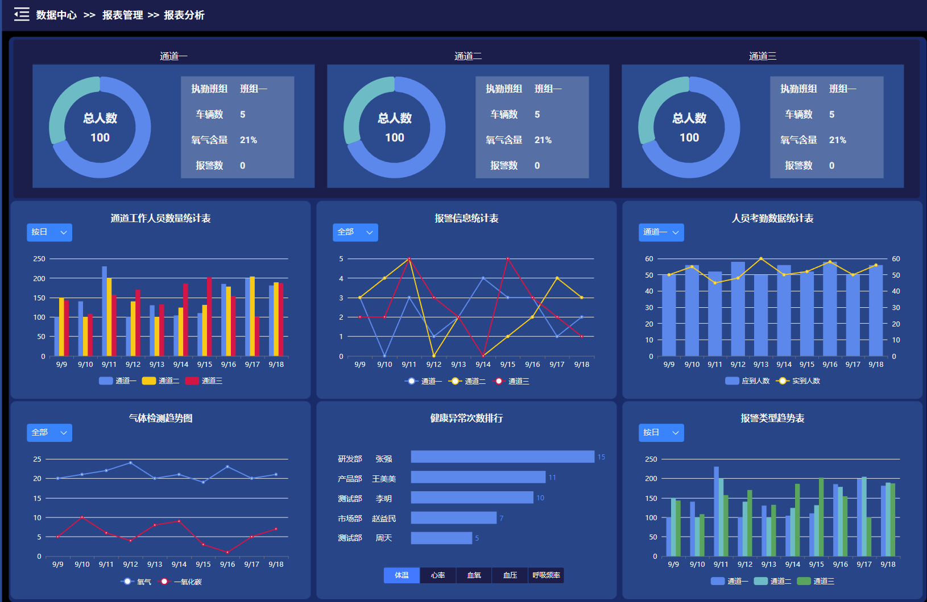

生命体征检测
平台统计展示终端用户定时上传的生命体征数据，包括心率、血氧、微循环、血压和体温等。异常数据显示为红色并自动告警，数据支持根据用户姓名、工号、岗位、部门、上报时间等进行查询。
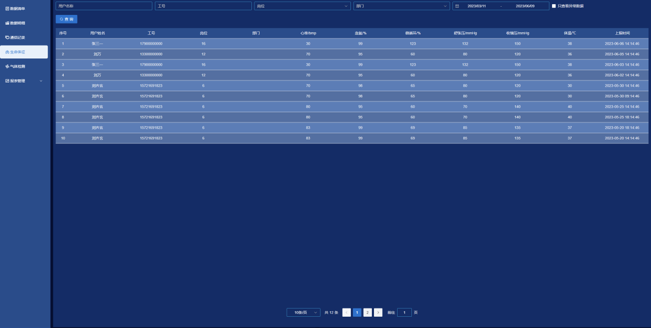

有毒气体检测
在开挖面需要对有毒气体监测的地方安装，通过监测可以及时的将传感器参数传出，起到安全预警，安全防范的作用，保证隧道开挖工作正常安全的进行。平台统计展示环境中的气体检测数据，支持甲烷、可燃气、一氧化碳、硫化氢、氧气、二氧化碳、氨气、氢气、氯气、二氧化硫、二氧化氮、一氧化氮、TVOC等气体组合数据。
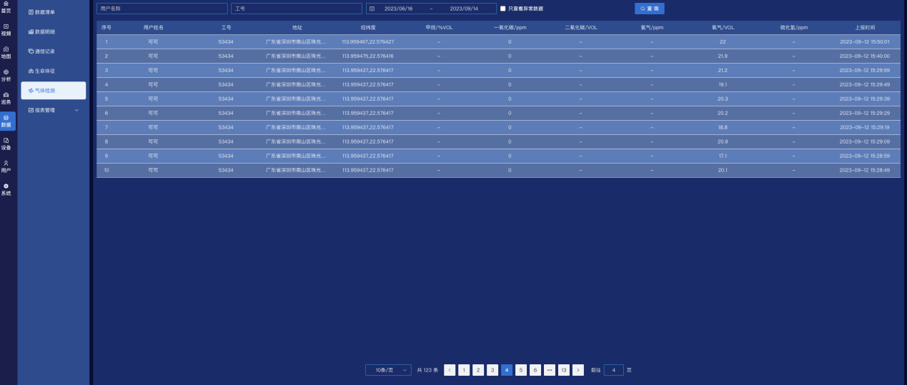

设备资产管理
设备管理主要是各种设备的集中管理，提供对接设备录入或导入，支持设备基本信息列表，包括设备编号、设备名称、设备类型、电量、信号、设备状态等。
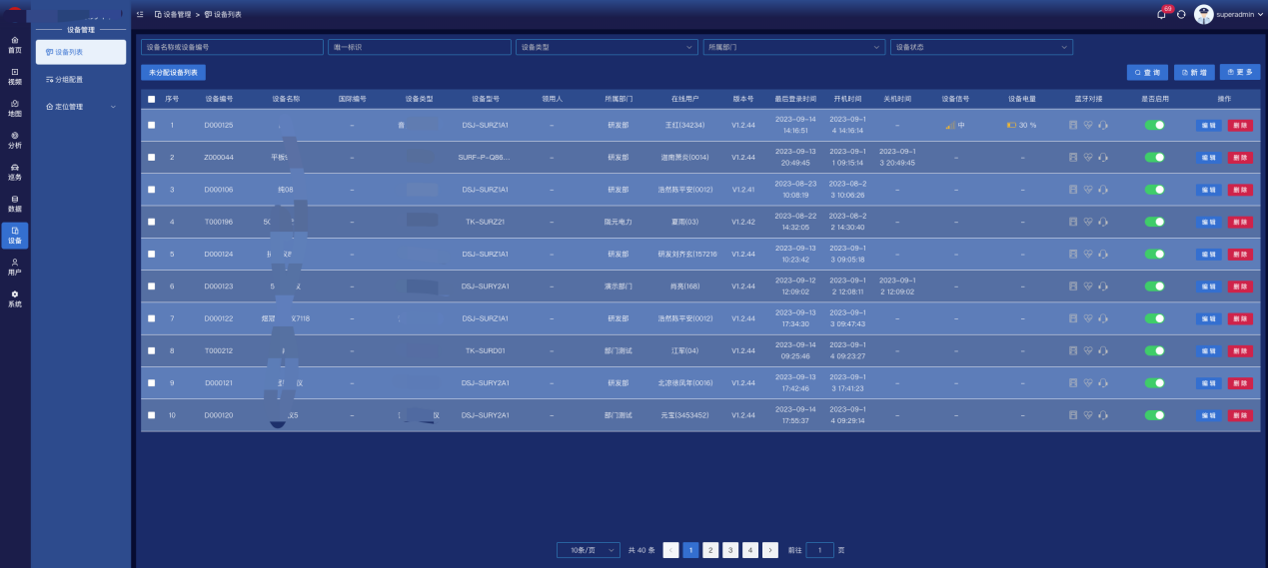
支持设备的远程参数设置和修改：设备的各项参数设备，既可以在使用前，通过本地网络连接设置，也可在设备入网后，通过系统网络进行设置。
定位设备管理：
- 标签管理：支持UWB、蓝牙、RTK定位标签添加、显示，列表显示绑定标签ID、用户姓名、标签类型、用户类型、标签坐标、静止时长、所在地图名称、电量等；
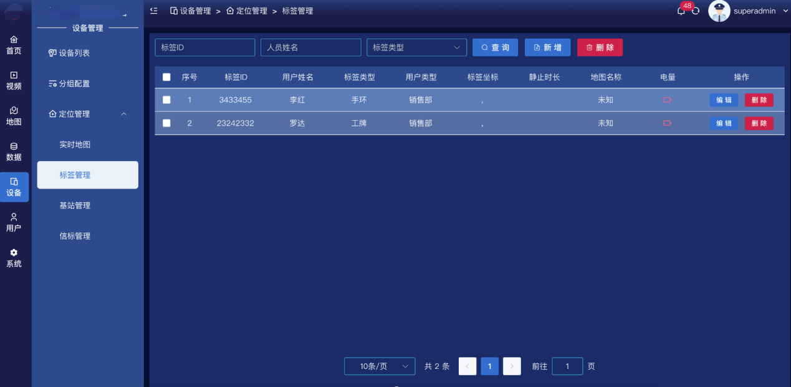
- 基站管理：支持UWB、蓝牙、RTK定位基站添加、显示，列表显示基站名称、基站MAC、地图名称、所属项目、位置信息、设备状态等。
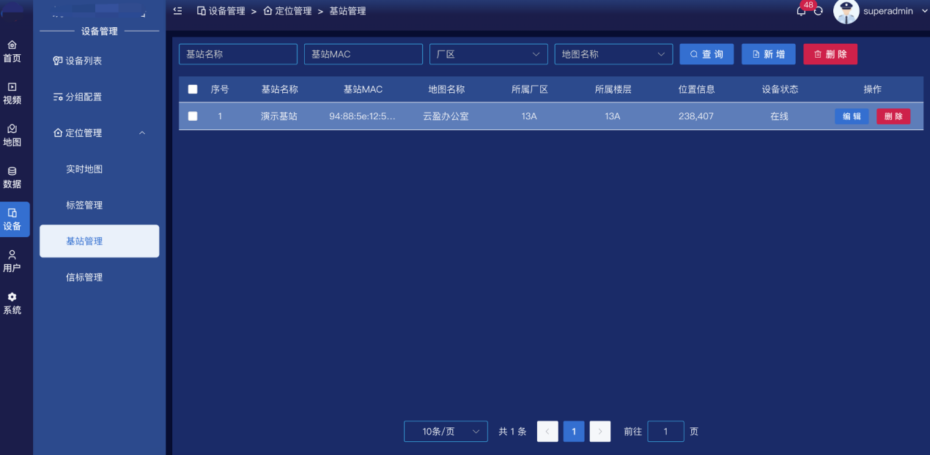
- 信标管理：支持蓝牙、UWB定位信标添加、显示，列表显示信标名称、信标编号、所属楼层、所属地图、所属项目、电量等。
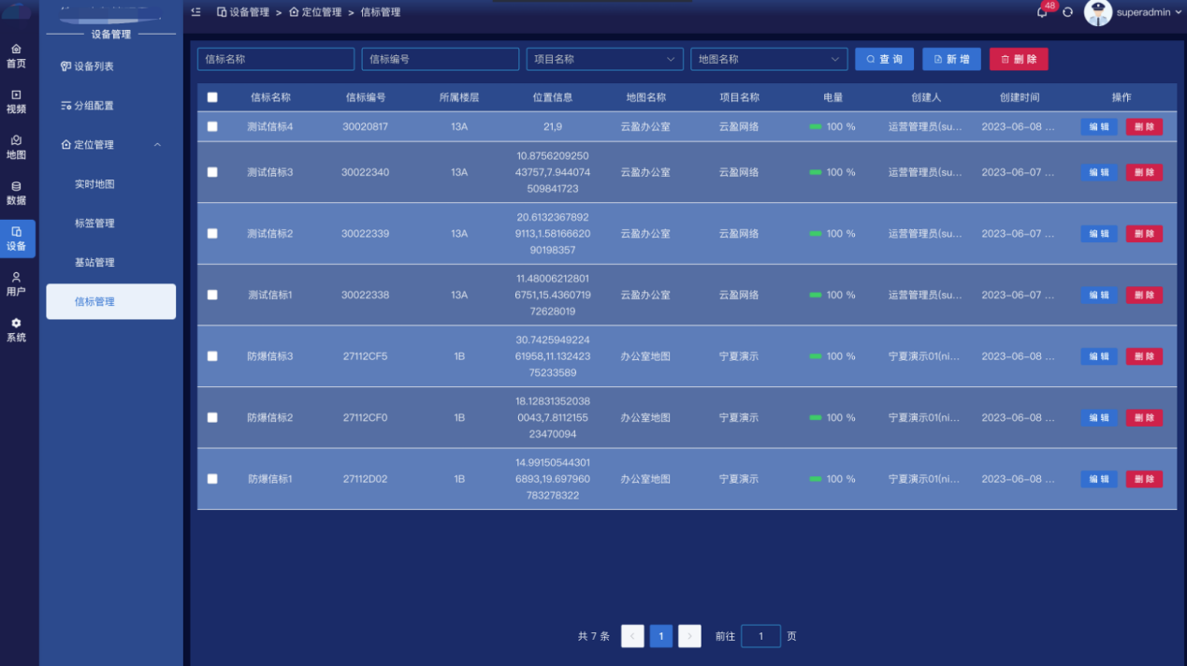

人员信息管理
人员管理：管理内部作业人员的基本信息，包括姓名、工号、身份证号、性别、年龄、岗位、组织机构、人员类型、作业类型、人脸照片、是否有特种设备作业证、作业证照片、作业证有效期等信息。
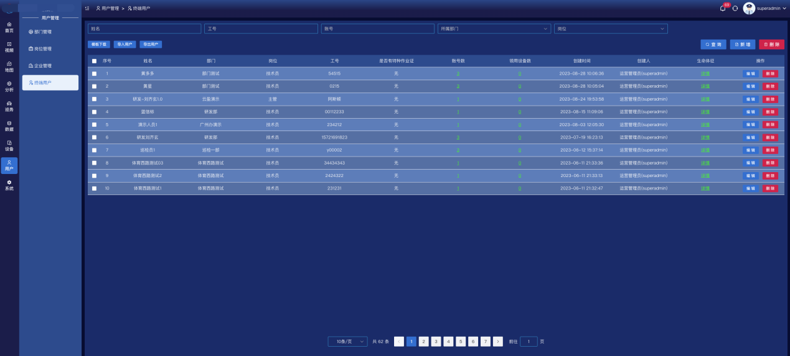
部门管理：部门是设备或终端用户的归属处，采用树形架构，进行统一管理。
岗位管理：根据企业安全生产规章制度，提供组织机构管理功能，可以有效将职能机构设置、车间设置、班组设置、岗位设置及安全职责信息化，便于明确责任，指令下达通畅。
企业管理：管理录入外包承包商企业信息，包括企业编码、企业名称、是否具备企业资质、资质附件等，从源头上杜绝人的不安全行为因素，保障安全生产。

平台权限管理
具备用户权限统一分配管理功能，可对用户权限进行分级管理，使不同级别的用户，拥有不同的查看权限。
当指定用户被授权为某一角色时，该用户即拥有此角色对应的系统功能项的操作权限，角色可编辑、删除。
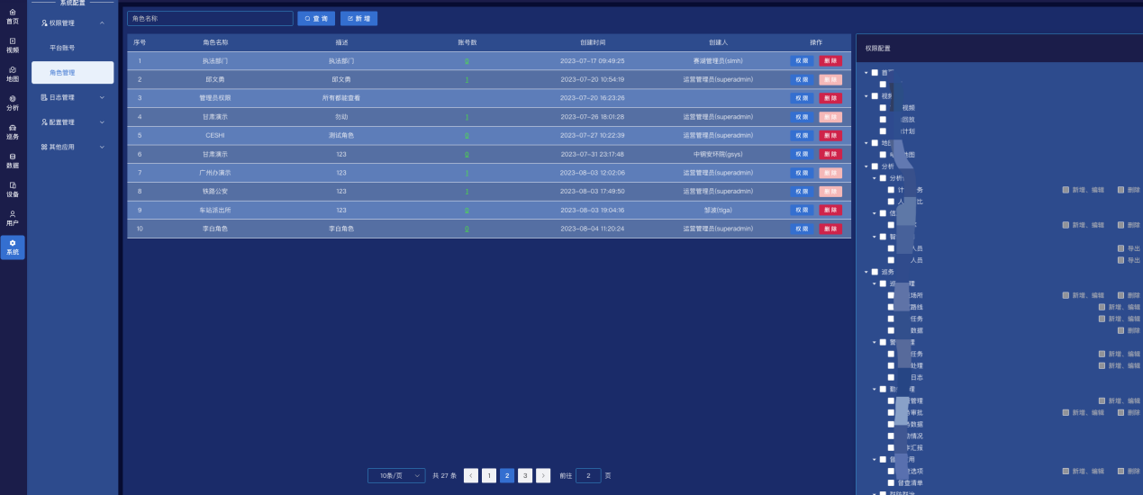

语音识别控制
应用语音识别技术，可以通过语音指令对前端终端进行操作控制，如语音控制实现开启/停止录像、开启/停止录音、开启/关闭照明等，弥补特殊环境下手动操作的不便。

开放协议与接口
- SIP协议：提供了标准化的SIP协议，来建立和管理多媒体会话，兼容语音融合通讯平台。
- GB/T 28181协议：支持国标28181协议的2011版本和2016版本，提供了GB-21811标准化的接口和协议，实现视频监控设备之间的互联互通。
- MQTT协议：提供了标准化MQTT协议与接口，兼容更多智能终端、物联设备集中管控。



